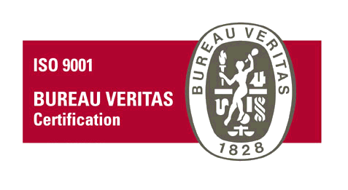
Bosna i Hercegovina
HR010248

Federacija Bosne i Hercegovine
KANTON SARAJEVO
OPĆINA HADŽIĆI
- Općinsko vijeće -

Općinsko vijeće Hadžići na osnovu člana 24. Statuta Općine Hadžići („Službene novine Kantona Sarajevo“, broj: 15/09, 17/12, 10/13 i 14/13 - ispravka, 11/18 i 1/20), na 7. sjednici, održanoj dana 28.04.2025. godine, d o n o s i

O D L U K U

- Stavlja se van snage Odluka Općinskog vijeća Hadžići, broj: 01-02-2317/2025 od 17.02.2025. godine, o kupovini zemljišta, označenog kao k.č. 692 površine 210 m² k.o. Pazarić, od suvlasnika nekretnine Balić Nevzete sa dijelom od 2/3, Mrkonja Mirze sa dijelom od 1/9, Mrkonja Amire sa dijelom od 1/9 i Mrkonja Harisa sa dijelom od 1/9.

- Ova Odluka stupa na snagu narednog dana od dana objavljivanja u „Službenim novinama Kantona Sarajevo“.

O b r a z l o ž e nj e

U cilju rješavanja imovinsko - pravnih odnosa na dijelu dograđenog dijela Društvenog doma u Pazariću, čija je rekonstrukcija u toku, Općinsko vijeće Hadžići je dana 17.02.2025. godine donijelo Odluku o kupovini zemljišta od suvlasnika Mrkonja Mirze, Balić Nevzete, Mrkonja Amire i Mrkonja Harisa. Kako su Mrkonja Mirza, Mrkonja Amira i Mrkonja Haris u međuvremenu odustali od prodaje zemljišta Općini Hadžići, odlučeno je kao u tački 1. dispozitiva ove Odluke.

Broj: 01-02-6072/2025 Predsjedavajući
Hadžići, 28.04.2025. godine Općinskog vijeća Hadžići

Dženan Rizvo

